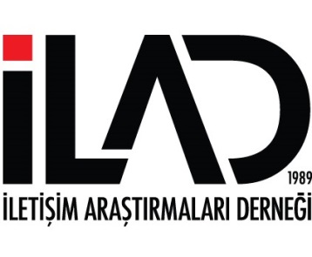

2026 - 2027 DÖNEMİ İLETİŞİM LİSANS PROGRAMLARI
DEĞERLENDİRME AKREDİTASYON BAŞVURU FORMU

- Başvuruyu yapan kuruma ilişkin bilgiler
- Programı yürüten üniversite
- Programı yürüten fakülte
- Programı yürüten bölüm
- Başvuruyu Yapan Fakülte Dekanının
a. Adı ve Soyadı
b. Ünvanı
c. Telefonu
d. E-posta adresi

DEKANIN İMZASI: ………………………………

- Değerlendirilmesi istenen iletişim lisans programına ilişkin bilgiler
    - Programın adı
2. Programa ilk kez öğrenci kabul edilen yıl
- Programın ilk kez mezun verdiği yıl
- Başvuru Türü;
- Genel Değerlendirme
- Yeniden Genel Değerlendirme
- Ara Değerlendirme
- Ziyaretle Kanıt Göster

NOT: Bu formu en geç 02 Mart 2026 gününe kadar İLAD e-posta adresine gönderiniz Başvurular, e-posta tarih sırasına göre öncelik alacaktır.

E-posta adresimiz: ilad@ilad.org.tr

-Bu formu ıslak imzalı taranmış olarak İLAD e-posta adresine gönderiniz.
E-posta adresimiz: ilad@ilad.org.tr

